Міністерство освіти і науки України  
Національний технічний університет України

«Київський політехнічний інститут  ім. І. Сікорського»

Кафедра інженерії програмного забезпечення в енергетиці

Практична робота № 2

з курсу: «Програмування вебзастосунків»

Виконала:  
студентка 4-го курсу,  
групи ТВ-13  
Рябець Катерина Олександрівна

 Посилання на GitHub репозиторій: <https://github.com/KateRiabets/Go>

**Перевірив:**

Недашківський О.Л.

Київ 2025

1. **Теоретичний матеріал**

Викид - це потрапляння забруднюючих речовин або їх сумішей в атмосферне повітря.

Валовий викид j-ї забруднювальної речовини 𝐸j ​, т, що потрапляє в атмосферу з димовими газами енергетичної установки протягом періоду 𝑃, визначається як загальна кількість цієї речовини, яка викидається при спалюванні різних видів палива, включаючи спільне спалювання кількох видів палива одночасно і обчислюєтсья за формулою 2.1:

$E_{j}=\sum_{i}{E_{ji}={10}^{-6}\sum_{i}{k_{ji}B_{i}{(Q_{i}^{r})}_{i}}}$, (2.1)

де:

Eji – валовий викид j-ї забруднювальної речовини під час спалювання i-го палива за проміжок часу P, т;

Kji – показник емісії j-ї забруднювальної речовини для i-го палива, г/ГДж;

Bi – витрата i-го палива за проміжок часу P, т;

(Qri)i – нижча робоча теплота згоряння i-го палива, МДж/кг.

Показник емісії речовини у вигляді суспендованих твердих частинок визначається як специфічний і розраховується за формулою 2.2:

$k_{тв}=\frac{{10}^{6}}{Q_{i}^{r}}∙а_{вин}∙\frac{A^{r}}{100-Г_{вин}}∙\left(1-η_{зу}\right)+k_{твS}$*,*  (2.2)

де:

$k_{тв}$– показник емісії твердих частинок, г/ГДж;Kji – показник емісії j-ї забруднювальної речовини для i-го палива, г/ГДж;

$Q_{i}^{r}$– нижча робоча теплота згоряння палива, МДж/кг;

$A^{r}$– масовий вміст золи в паливі на робочу масу, %;

$а_{вин}$– частка золи, яка виходить з котла у вигляді леткої золи;

$η_{зу}$– ефективність очищення димових газів від твердих частинок;

$Г_{вин}$– масовий вміст горючих речовин у викидах твердих частинок, %;

$k_{твS}$– показник емісії твердих продуктів взаємодії сорбенту та оксидів сірки і твердих частинок сорбенту, г/ГДж.

Частка золи, що виноситься з енергетичної установки у вигляді леткої золи (𝑎вин), залежить від технології спалювання палива і визначається на основі результатів останніх випробувань установки. Якщо такі дані відсутні, використовуються паспортні характеристики. У випадку, коли немає і паспортних даних, значення 𝑎вин a вин ​ приймаються відповідно до таблиці.

У випадку поставленого завдання маємо технологію спалювання у відритій топці з рідким шлаковидаленням, а тому 𝑎вин приймаємо як:

|  |  |  |
| --- | --- | --- |
| Котел | Вугілля | Мазут |
| Відкрита топка з рідким шлаковидаленням | 0,80 | 1,00 |

Значення ефективності очищення димових газів від твердих частинок (ηзу​) визначається на основі результатів останніх випробувань золоуловлювальної установки або за її паспортними даними.

Оскільки у завданні сіркоочисна установка відсутня, тому викиду твердих частинок сорбенту та продуктів взаємодії сорбенту та оксидів сірки немає.

У завданні маємо 3 вида палива, їхній склад наведено нижче:

- донецьке газове вугілля марки ГР

|  |  |  |  |  |  |  |  |
| --- | --- | --- | --- | --- | --- | --- | --- |
| Вугілля | Cdaf,% | Hdaf,% | Sdaf,% | Odaf,% | Ndaf,% | Vdaf,% | Qidaf, МДж/кг |
| донецьке газове вугілля марки ГР | 81,0 | 5,4 | 4,4 | 7,7 | 1,5 | 40,0 | 31,98 |

- високосірчистий мазут марки 40

|  |  |  |  |  |  |  |  |  |
| --- | --- | --- | --- | --- | --- | --- | --- | --- |
| Марка мазуту | Sdaf,% | Cdaf,% | Hdaf,% | (O+N)daf,% | Qdaf, МДж/кг | Ad,% | V2O5, мг/кг | Wr, % |
| донецьке газове вугілля марки ГР | 2,5 | 85,5 | 11,20 | 0,80 | 40,40 | 0,15 | 600 | 2,00 |

- природний газ із газопроводу Уренгой-Ужгород

|  |  |  |  |  |  |  |  |  |  |  |
| --- | --- | --- | --- | --- | --- | --- | --- | --- | --- | --- |
| Газопровід | CH4,% | C2H6,% | C3H8,% | C4H10, % | C5H12,% | CO2,% | N2,% | H2S,% | Qid,  МДж/нм3 | ρn, кг/нм3 |
| Уренгой-Ужгород | 98,9 | 0,112 | 0,011 | 0,01 | 0,00 | 0,06 | 0,90 | 0,00 | 33,08 | 0723 |

1. **Опис програмної реалізації**

Для виконання завдання було створено HTTP сервер за допомогою стандартної бібліотеки net/http , яка надає засоби для обробки HTTP-запитів.

При запуску відбувається завантаження HTML-шаблону з файлу template.html (інтерфейс програми) за допомогою html/template. Коли користувач вводить дані у форму і натискає кнопку, браузер відправляє POST-запит на "/calculate".

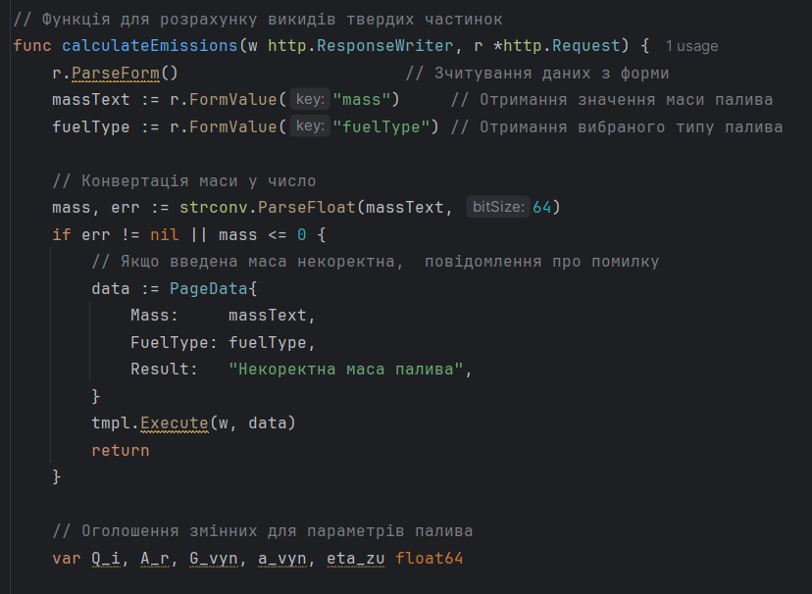

Функція для розрахунку спочатку отримує дані з форми. Значення маси конвертується в число. Якщо користувач ввів некоректне значення або якщо воно менше/дорівнює_0.

Оскільки для різних типів палива параметри відрізняються, було використано switch , щоб встановити відповідні параметри для кожного типу палива. Якщо вибрано природний газ, то твердих викидів немає, і одразу виводиться результат із нульовими значеннями. Якщо користувач не вибрав паливо, повертається повідомлення про помилку.

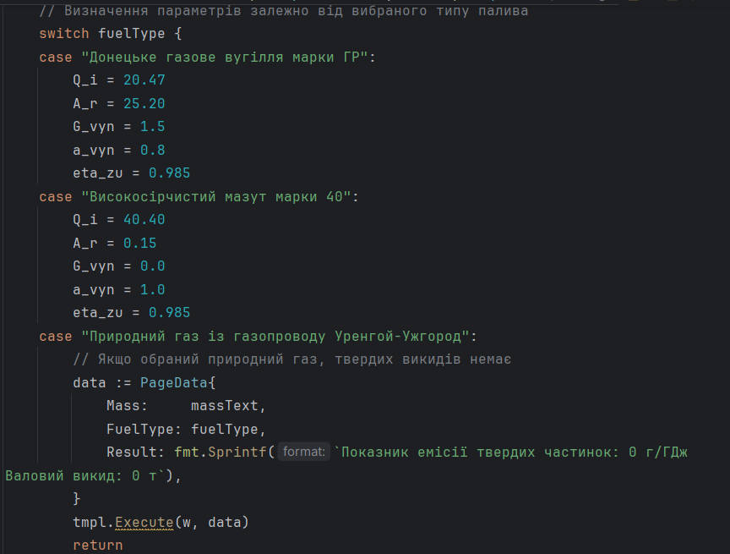

Піля цього розраховується показника емісії твердих частинок та валовий викид. Результати обчислень форматуються у текстовий рядок і передаються в HTML-шаблон, який відображає їх у веб-інтерфейсі.

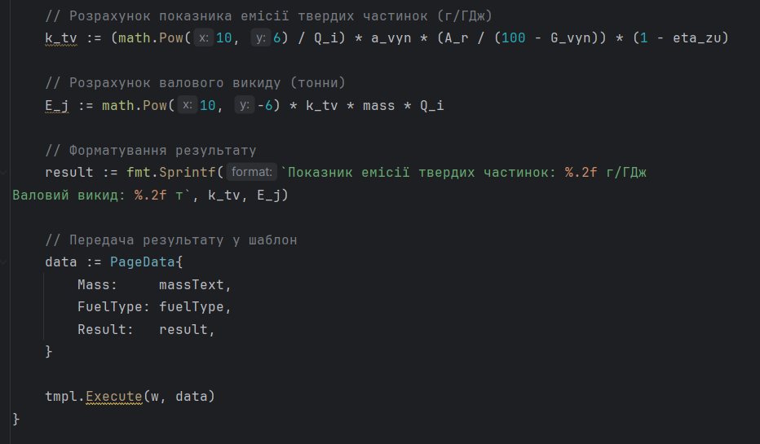

1. **Результати перевірки на контрольному прикладі**

**Вугілля**

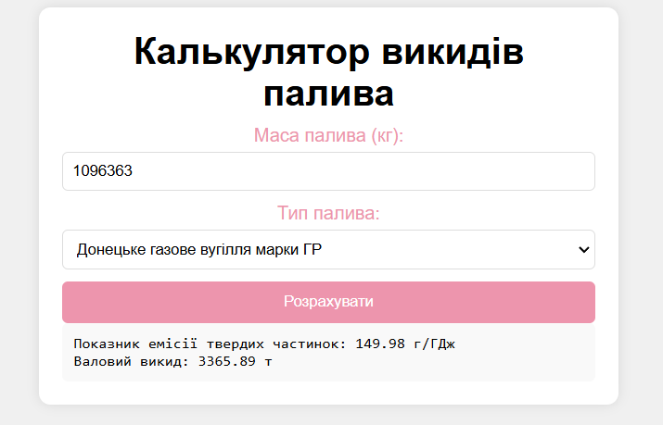

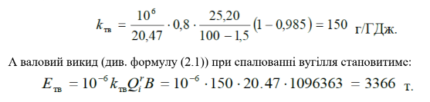

**Мазут**

*слід зазначити що в тексті завдання вказано «нижча теплота згоряння горючої маси мазуту дорівнює **40,40 МДж/кг**», в той час, як у контрольному прикладі цей параметр вказаний як **39,48 МДж/кг. Отже, очевидно, що значення не будуть сходитися.**

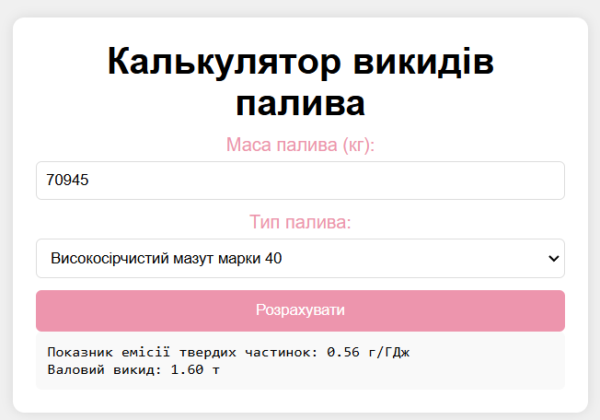

*для перевірки правильності розрахунків все таки замінимо значення нижчої теплоти згоряння горючої маси мазуту. Тоді значення ідентичні.

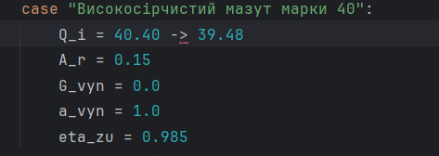

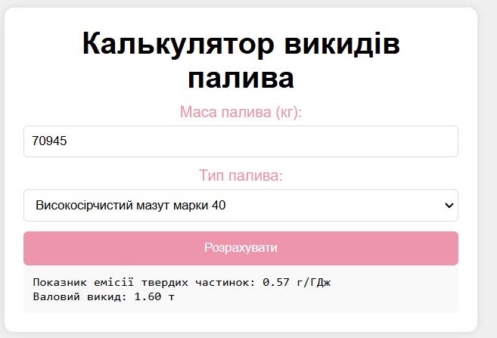

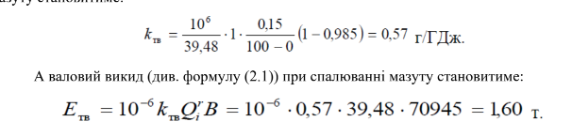

1. **Результати отримані у відповідності до варіанту заданих значень**

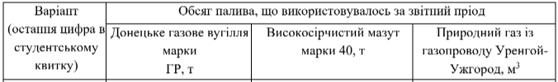



**Вугілля**

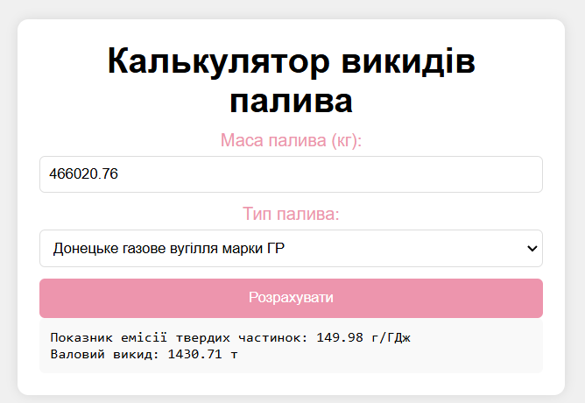

**Мазут**

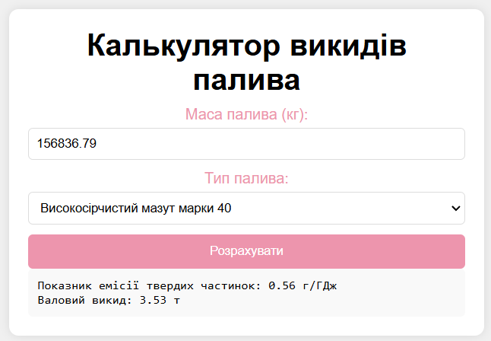

**Природний газ**

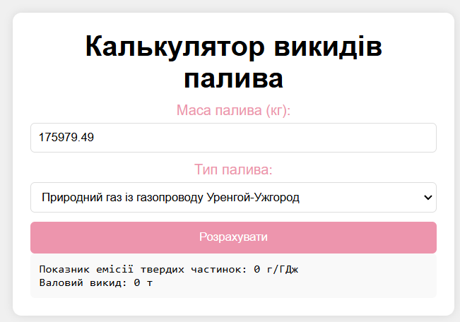

**Висновок:**

У результаті виконання лабораторної роботи було створено веб калькулятор для розрахунку валових викидів шкідливих речовин у вигляді суспендованих твердих частинок при спалювання вугілля, мазуту та природного газу при вказаному складі палива та умовах використання. Було перевірено правильність роботи калькулятора шляхом порівняння отриманих значень зі значеннями, отриманими в контрольному прикладі. Також було помічено невідповідність у контрольному прикладі та початкових даних.

В реалізації мовою програмування Kotlin використовувався Jetpack Compose для декларативного користувацького інтерфейсу. На Go використовано HTML-шаблон, який заповнюються даними. На Kotlin уся логіка обчислень виконується локально, в той час як на Go – на сервері. Для встановлення даних в залежності від типу палива на Kotlin було киористано when, а на Go switch case.